**DESARROLLO DE APLICACIONES EN INTERNET**

**LABORATORIO N° 4**

**GITHUB PAGES**

**CODIGO DEL CURSO:**



|  |  |  |
| --- | --- | --- |
| ***Alumno(s)*** | | ***Nota*** |
| ***Zambrano Lipe Sabrina*** | |  |
|  | |  |
|  | |  |
| ***Grupo*** | ***C24 D*** | |
| ***Ciclo*** | ***III*** | |
| ***Fecha de entrega*** | ***27/09/2023*** | |

**I.- OBJETIVOS:**

* Conocer Git y Github
* Utilizar lo aprendido para generar una página web

**II.- SEGURIDAD:**

|  |  |
| --- | --- |
|  | **Advertencia:**  **En este laboratorio está prohibida la manipulación del hardware, conexiones eléctricas o de red; así como la ingestión de alimentos o bebidas.** |

**III.- FUNDAMENTO TEÓRICO:**

Revise sus diapositivas del tema antes del desarrollo del laboratorio.

**IV.- NORMAS EMPLEADAS:**

No aplica

**V.- RECURSOS:**

* En este laboratorio cada alumno trabará con un equipo con Windows
* Visual Studio Code
* Extensiones:
  + Prettier
  + LiveServer

**VI.- METODOLOGÍA PARA EL DESARROLLO DE LA TAREA:**

* El desarrollo del laboratorio es individual.

**VII.- PROCEDIMIENTO:**

**ACTIVIDADES**

**Preparación del entorno de trabajo**

**Seguir las instrucciones del docente e iniciar con el desarrollo del laboratorio.**

1. **Crear una carpeta con el nombre Laboratorio04**



1. **Crear la siguiente estructura de carpetas**

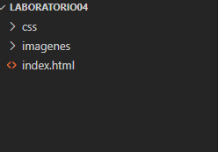

1. **En index.html digitar el siguiente código**

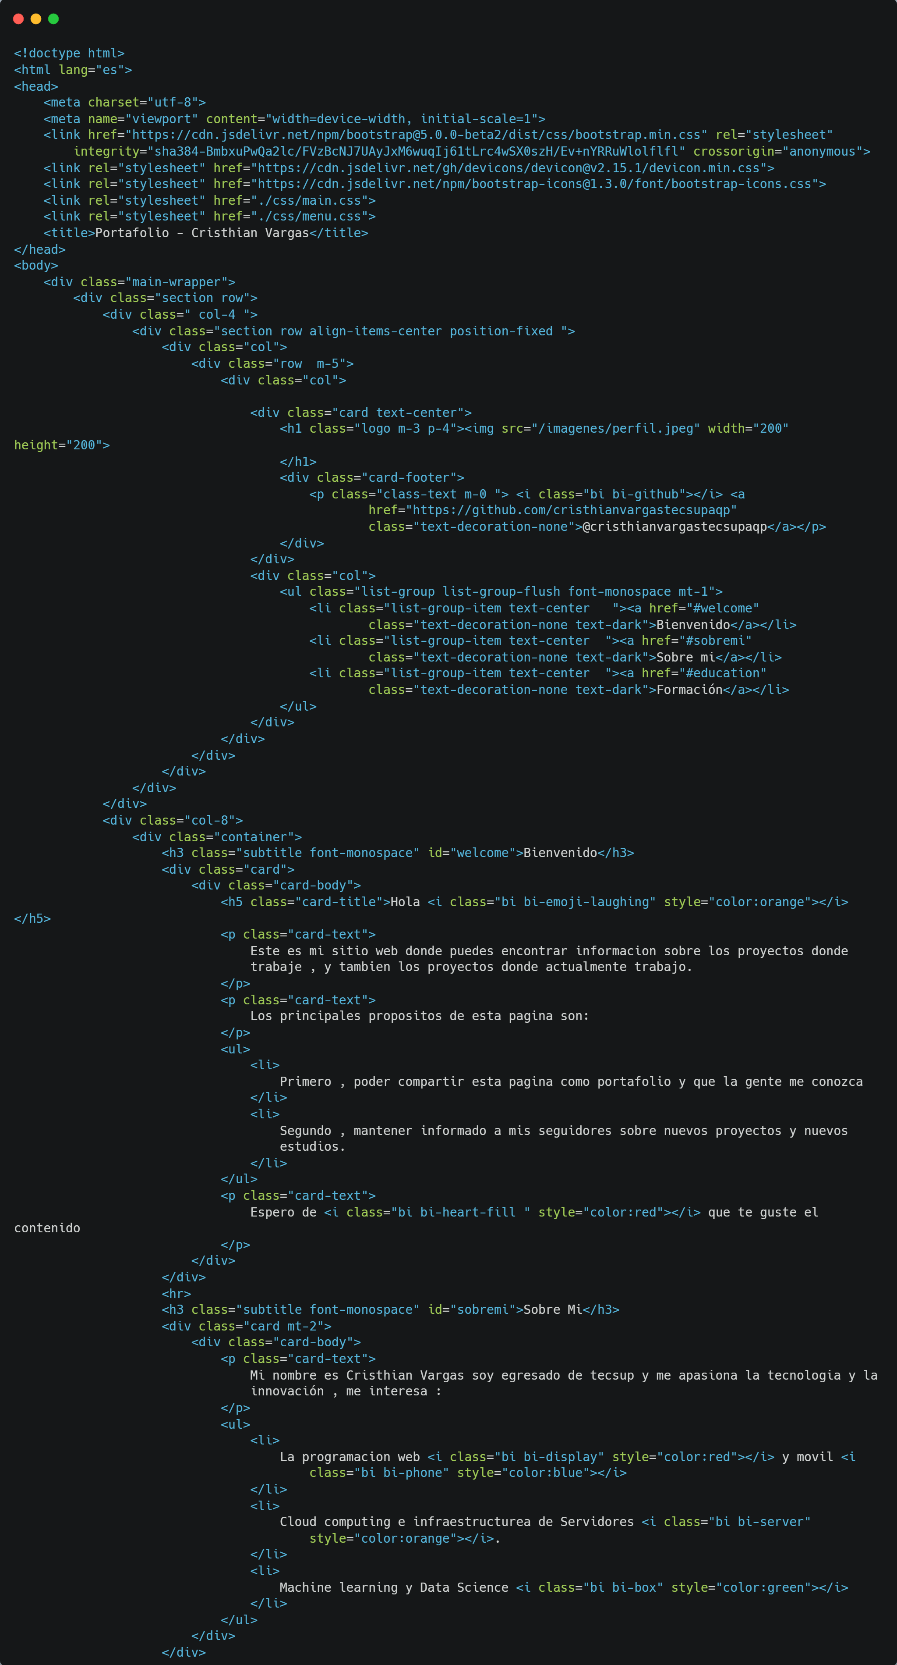

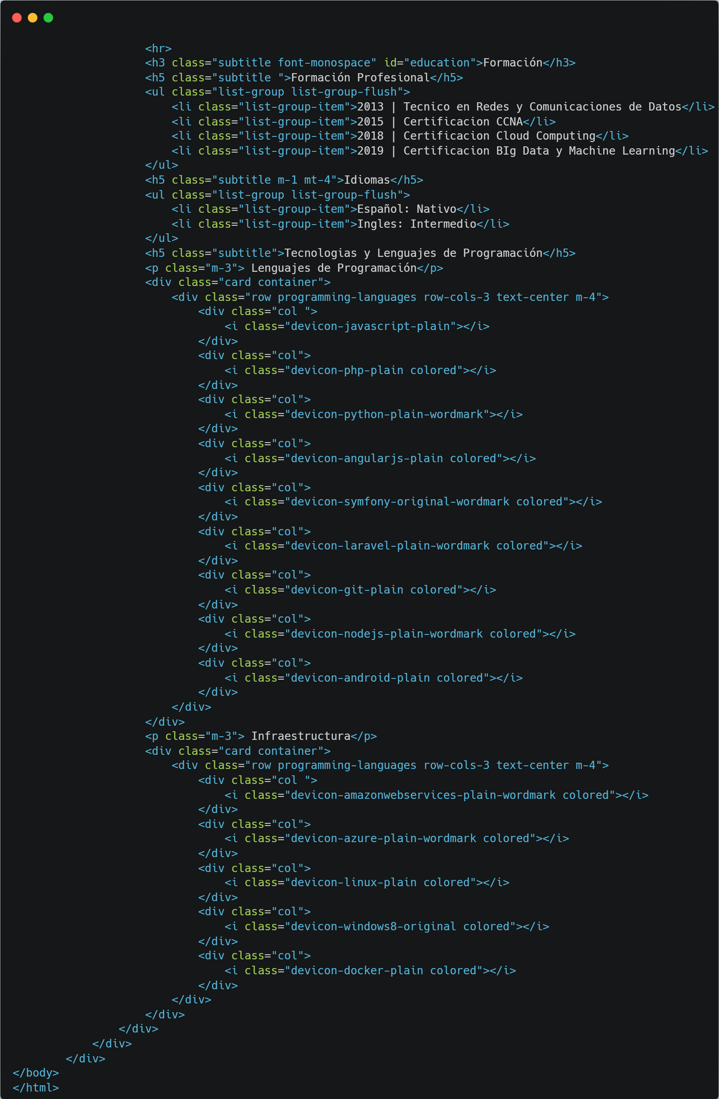

1. **En la carpeta CSS crear 2 archivos**

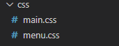

1. **En main.css**

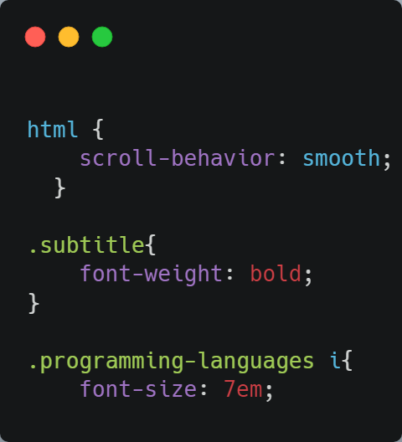

1. **En menú.css**

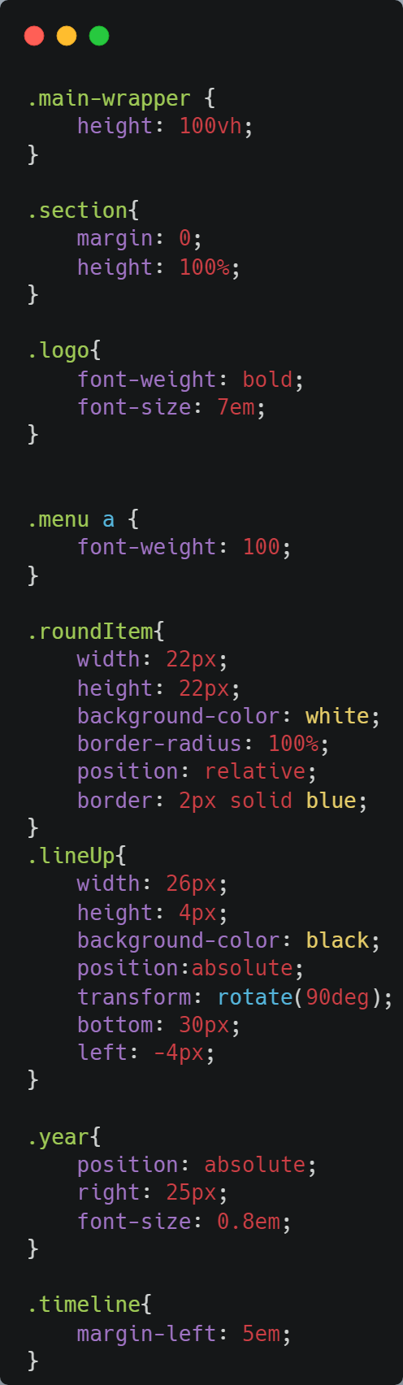

1. **En la carpeta imágenes pegar una foto de perfil con el nombre perfil.jpeg**



1. **Ir a su cuenta de github y crear un nuevo repositorio con el nombre (nombre de su usuario).github.io**

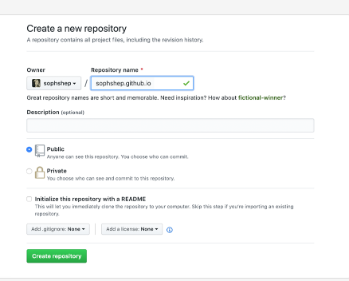

1. **Subir su sitio web al sitio creado en el punto anterior.**

* **Git add -A**
* **Git commit -m “primer commit”**
* **Git remote add origin XXXX (Link de su sitio)**
* **Git push origin master**

1. **Esperar unos minutos**

**ACTIVIDADES**

1. **Crear un portafolio con sus datos y foto y subirlo a GitHub Pages.**

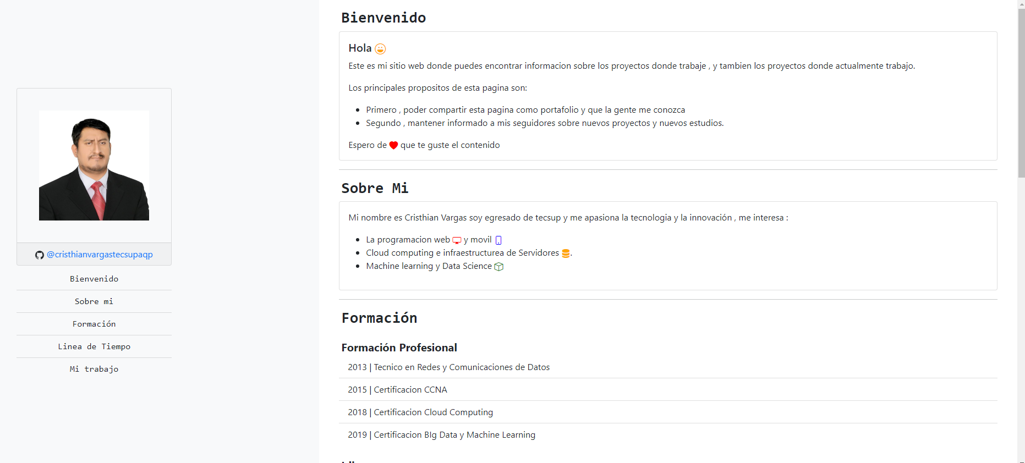

**OBSERVACIONES:**

Es importante que el contenido de tu portafolio sea relevante y esté actualizado. Incluye proyectos, habilidades y experiencias que sean pertinentes para tu campo profesional.

La creación de un portafolio es un proceso continuo. A medida que adquiramos nuevas habilidades y realizamos nuevos proyectos, asegúrate de actualizar y mejorar tu portafolio para reflejar tu crecimiento profesional.

Mantén la navegación de tu portafolio simple y fácil de entender. Los visitantes deben poder encontrar rápidamente la información que están buscando, como ejemplos de proyectos y tu información de contacto.

**CONCLUSIONES:**

Un portafolio en línea es una poderosa herramienta de presentación que nos permite mostrar nuestras habilidades, proyectos y logros a posibles empleadores, clientes o colaboradores. Es una manera efectiva de destacarte en el ámbito profesional.

La creación de un portafolio nos brinda la oportunidad de aplicar y reforzar nuestros conocimientos en HTML y CSS. Podemos experimentar con diseño web, lo que nos ayudará a mejorar tus habilidades.

Un portafolio nos permite mostrar nuestro estilo y personalidad. Podemos diseñarlo de acuerdo a tus preferencias personales y profesionales, lo que puede ayudarte a destacarte en el mercado.

Al alojar nuestro portafolio en GitHub, podemos acceder a él desde cualquier lugar con conexión a internet, lo que lo hace fácilmente accesible para posibles empleadores o colaboradores de todo el mundo.

**https://zelvalla.github.io/**